République de Côte d’Ivoire

---------------------

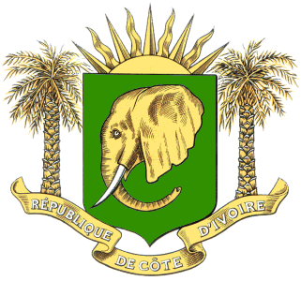

Union – Discipline – Travail

MINISTÈRE DE LA DÉFENSE

-----------------------------------

FORCES ARMÉES DE COTE D’IVOIRE

-----------------------------

**ARMÉE DE L’AIR**

N°: / EMAA/CAB

Abidjan, le

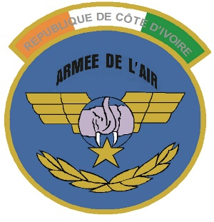

CERTIFICAT DE PRESENCE AU CORPS

**MOTIF** : **Appui dossier administratif.**

**Le Général de Division Aérienne KOFFI N’GUESSAN ALFRED, Chef d’Etat- major de l’Armée de l’Air**

Certifie que : MATRICULE :

NE LE**:** A : SOUS-PREFECTURE DE**:** DEPARTEMENT **:** ***DUDIT***

PROFESSION : DOMICILIE A**:** 

FILS DEET DE**:**

Est présent au corps.

En foi de quoi, le présent certificat lui est délivré pour servir et valoir ce que de droit.